三重県地方自治研究センター 宛

「コミュニケーション実践研修～心理的安全性の高い職場を作ろう」
参 加 申 込 書

日 時 ： 2020年11月17日（火） 13：30 ～ 15：40 （受付 13：00～）
場 所 ： 三重地方自治労働文化センター 4階 大会議室
津市栄町2丁目361番地
対象者 ： 三重県地方自治研究センター会員
参加費 ： 無料
定 員 ： ２０名（申込先着順）

2020年11月6日（金）までにFAX、E-mail等でお申し込みください
FAX：059-227-3116 / E-mail：info@mie-jichiken.jp
所 属
部 署
氏 名
連 絡 先
※講師はZoomによる遠隔からのweb講義となります。
※参加者は三重地方自治労働文化センター４F会場にて受講いただきます。
※駐車場のご用意はできませんので公共交通機関等でお越しください。
※当日は、コロナ対策として、マスク着用の上、参加のほどお願い申し上げます。また、
入場時には検温にご協力ください。
セミナー 会場
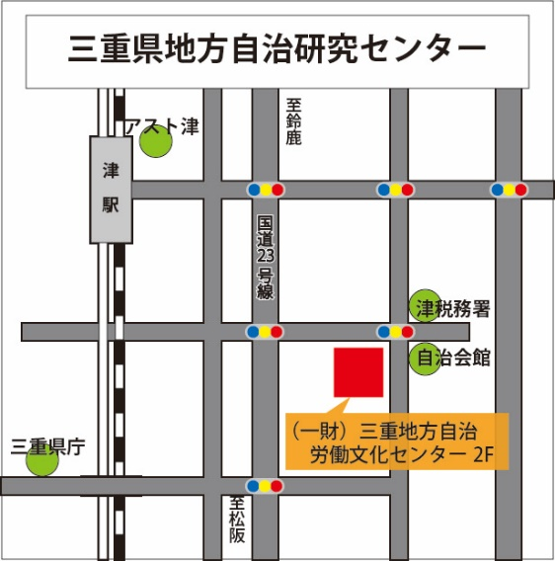
三重県地方自治研究センター

〒514-0004 津市栄町２丁目361番地
三重地方自治労働文化センター内（2F）
TEL 059-227-3298
FAX 059-227-3116
E-mail info@mie-jichiken.jp
HP http://mie-jichiken.jp
三重地方自治労働文化 センター４階大会議室

